南京市鼓楼区2014-2015学年度第二学期八年级(下)物理期末测试卷及答案
2015.6
一、选择题（本题共12小题，每小题2分，共24分．每小题给出的四个选项中只有一个选项正确）
1．下图所示情景中，属于增大压强的是
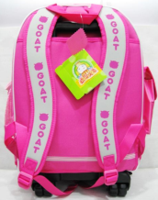
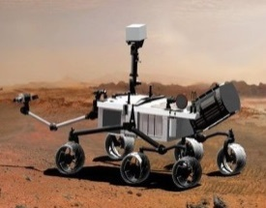
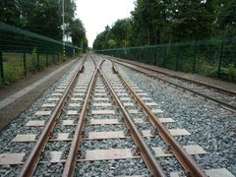
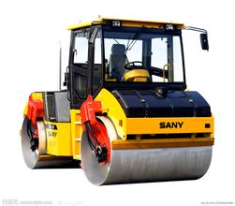
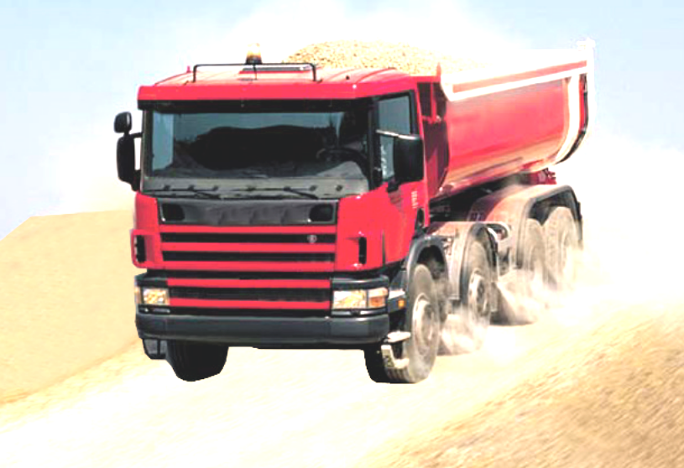

A．载重汽车装有许多轮子
B．压路机的碾子非常重
C．铁轨铺在枕木上
D．“好奇”号火星车轮子大而宽
2．下列现象中，能说明分子在永不停息地运动的是
A．桂花飘香 B．细雨濛濛 C．雪花飞舞 D．树叶飘落
3．如图所示，用弹簧作为健身拉力器的构件，主要利用了钢的
A．导电性好 B．导热性好 C．弹性好 D．绝缘性好
4．如图所示，绝缘丝吊着的两个轻质小球处于静止状态．关于它们的带电情况，下列说法正确的是
A．带同种电荷 B．带异种电荷
C．一个带电，一个不带电 D．两个都不带电
5.如图所示，在水平桌面上沿直线拉动木块，下列属于一对平衡力的是
A．绳子对木块的拉力和木块对绳子的拉力
B．手对绳子的拉力和桌面对木块的摩擦力
C．绳子对木块的拉力和桌面对木块的摩擦力
D．木块受到的重力和桌面对木块的支持力

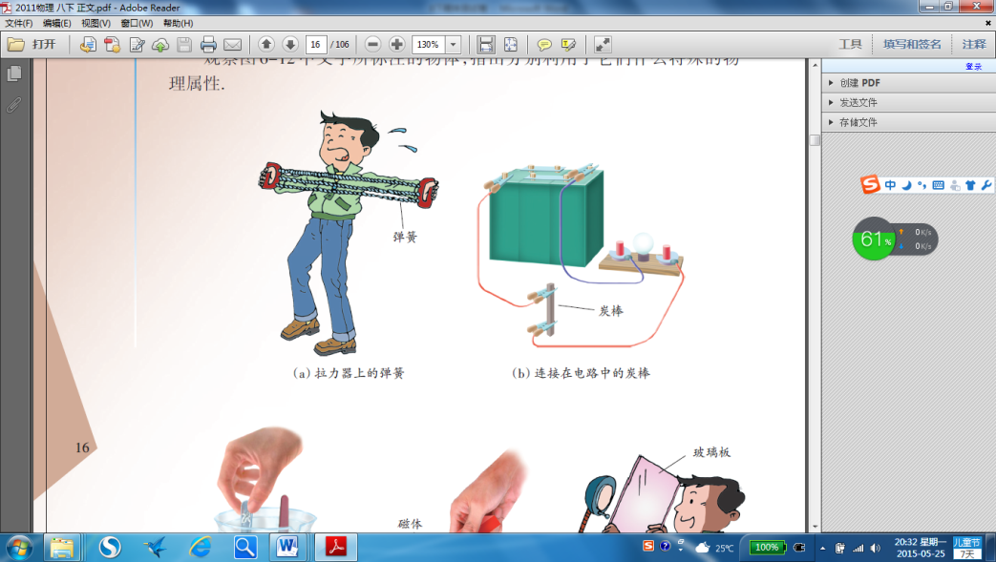
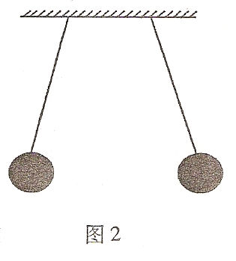
第3题
第4题
第5题

6．下列估测与实际相符的是
A．我们的物理课本质量约为20g B．拿起两个鸡蛋大约需要10N的力
C．空气的密度约为1.29×10³ kg /m³ D．一名中学生游泳时受到的浮力约为500N

7．下列实验或现象中运用了相同物理知识的是
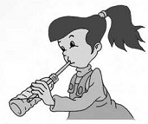
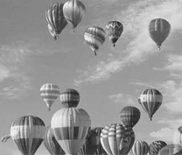
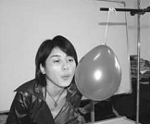
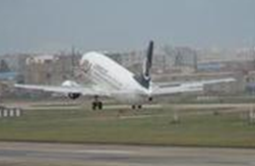
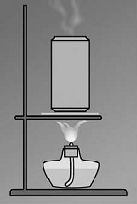

①用吸管吸饮料
②热气球升空
③向硬币上方水平吹气，硬币跳到小盘内

④飞机起飞
机翼受到升力
⑤撤去酒精灯，被封口的易拉罐变瘪了

A．①② B．④⑤ C．③④ D．②③
8．甲、乙、丙三个图中，木块A与木板B之间的摩擦力大小分别为f甲、f乙、f丙，则下列说法正确的是
A．f甲＝f乙＝f丙 B．f甲＝f丙＞f乙
C．f甲＝f丙＜f乙 D．f甲< f乙<f丙
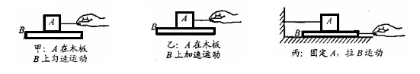

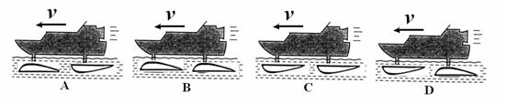
9．如图所示是一种水翼船，船体下安装了水翼．当船在高速航行时，水面下的水翼会使船体整体抬高从而减小水对船体的阻力．则水翼安装正确的是：
10．如图所示，在一辆放在水平地面上的表面光滑的小车上（小车足够长），静止放着质量为m₁、m₂的两个小球，当小车由静止突然向右启动时，则两个小球
A．一起向右运动，且m₂的速度大于m₁的速度
m₂
m₁
B．一起向左运动，且m₂的速度大于m₁的速度
C．一起向右运动，且m₂的速度等于m₁的速度
D．相对地面仍保持静止
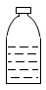
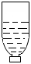
11. 如图所示，放在水平桌面上的瓶子，内盛部分饮料。若瓶底面积是瓶盖面积的3倍，饮料质量是瓶子质量的5倍，液体对瓶底的压强为p₁，瓶子对桌面的压强为p₁’；盖子拧紧，将瓶子倒过来时，液体对瓶盖的压强为p₂，瓶盖对桌面的压强为p₂’，则
A． p₁＞p₂，p₁’: p₂’=1：3
B． p₁＜p₂，p₁’: p₂’=1：3
C． p₁＜p₂，p₁’: p₂’=1：5
D． p₁＜p₂，p₁’: p₂’=1：8

12．把一个实心小蜡块轻轻放入盛满酒精的溢水杯中，溢出酒精的质量是8g，若把该蜡块再轻轻放入盛满水的溢水杯中，则溢出水的质量是(ρ_{蜡}=0.9g/cm³，ρ_{酒精}=0.8g/cm³)
A．7.2g B．8g C．9g D．10g
二、填空题(本题共8小题，每空1分，共26分)
13．请将分子、电子、质子按从大到小的顺序排列：① ▲ 、② ▲ 、③ ▲ 。
14．指出下列实例中，材料的选用分别利用了物质的何种属性：热水壶的手柄用胶木制成，是因为胶木的 ▲ 差；划玻璃的刀头镶嵌有金刚石，是因为金刚石的 ▲ 大。
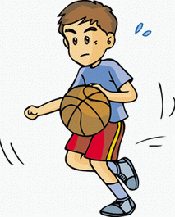
15. 篮球表面的凹凸花纹是通过改变接触面的粗糙程度来增大 ▲ 的；如图所示，小朋友击篮球时手感到疼痛，是因为物体间 ▲ 的；向上抛出的篮球离开手后能继续向上运动是因为 ▲ ；而原本向上运动的篮球在重力作用下最终落回地面，重力的作用效果是 ▲ 。
16．科技小组同学自己动手制作弹簧测力计。他们选用两根弹簧甲和乙进行测试：当在弹簧的下端挂相同的钩码时，两根弹簧的伸长不同，并绘出如图所示的图像，分析其中一根弹簧的实验图像得到结论是＿▲＿。若他们要制作量程较大的弹簧测力计应选弹簧 ▲ ；若要制作精确度较高的弹簧测力计应选弹簧 ▲ 。（以上两空均选填“甲”或“乙”）
17．在“用天平和量筒测量某液体密度”实验中，小明的实验步骤如下：(1)调好天平，测出空烧杯质量m₁=22.2g；(2)在量筒中倒入适量液体如图甲，液体的体积V₁= ▲ cm³；
(3)将量筒中液体全部倒入烧杯中，用天平测出液体和烧杯总质量m₂，称量的结果如图乙所示，则m₂＝ ▲ g；液体密度ρ＝ ▲ g/cm³；此测量结果比真实值偏 ▲ 。
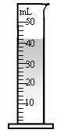
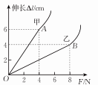
乙
50g

0
1
2
3
4
g
5
5g

10g

甲
第17题
第16题

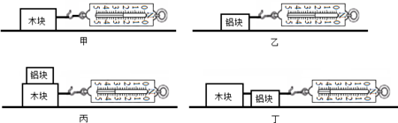
18．如图所示，用弹簧测力计沿直线拉着木块在水平桌面上研究摩擦力大小，实验记录如下表
实验次数 | 1 | 2 | 3 | 4 | 5
木块运动情况 | 静止 | 越来越快 | 匀速运动 | 越来越慢 | 静止
弹簧测力计读数/N | 2.0 | 3.5 | 2.5 | 1 | 1.5

（1）第一次实验中，木块所受的摩擦力f₁＝ ▲ N；
（2）第二次实验中，木块所受的摩擦力f₂＝ ▲ N；
（3）五次实验中，木块所受摩擦力有 ▲ 次大小是相等的；
（4）五次实验中，第 ▲ 次实验，木块所受的摩擦力最小．
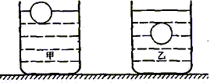
19．两个完全相同的容器中，分别盛有甲、乙两种液体，将完全相同的两个小球分别放入容器中，当两球静止时，液面相平，球所处的位置如图所示：
（1）甲、乙两种液体的密度ρ_{甲} ▲ ρ_{乙}；
（2）小球在甲、乙两种液体中所受的浮力F_{甲} ▲ F_{乙}；
（3）甲、乙两种液体对容器底的压强p_{甲} ▲ p_{乙}.（均选填“>”、“<”或“=”）
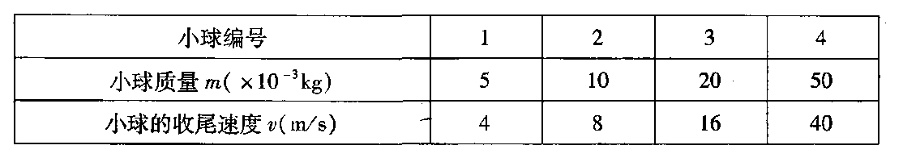
20．从高空下落的物体，速度越来越大，所受空气阻力也会随速度的增大而增大，因此物体下落一段距离后将以某一速度作匀速直线运动．通常把这个速度称为收尾速度，某研究小组对同体积同材质的不同球形物体（制成空心状）的收尾速度进行研究，得到了如下的一组实验数据。（g取10N/kg）

（1）编号为1、2的小球在达到收尾速度时所受的空气阻力之比为 ▲ ；
（2）球形物体的收尾速度v与其所受的空气阻力f在数值上的定量关系可表达为v= ▲ ；
（3）对于3号小球，当速度为10m/s时，所受空气阻力f ▲ （选填“＞”、“＜”或“=”）0.2N．
三、解答题（本题共9小题，共50分）
21.（6分）按要求作图
（1）悬挂的小球摆动到如图甲所示位置，请画出这时小球所受重力的示意图．
（2）将乒乓球浸没在水中由A位置释放，最终静止在B位置，请在图乙中画出乒乓球在A位置受力示意图．
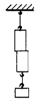
（3）将两个铅块紧压后，由于分子间有引力，即使在下面挂一个较重的物体也不会将它们拉开，请在图丙中画出下面的铅块所受引力的示意图（将作用点放在重心上）．

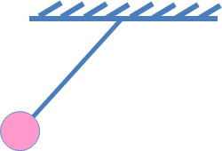
A
B

甲
乙
丙

22．（5分）小明利用矿泉水瓶做了有关压强的实验．
实验一：如图甲（1），瓶中装满水，用薄纸片盖住瓶口后倒置，纸片不会落下说明了 ▲ 的存在；若将瓶子倾斜一些如图甲（2），该实验仍能成功，说明了 ▲ ；若将整个装置瓶口向下悬挂在密闭玻璃罩内如图甲（3），并用抽气机不断抽去罩内空气，则玻璃杯中水和塑料片将 ▲ 。
实验二：在瓶子侧壁不同高度处开三个同样大小的孔如图乙，用手指堵住小孔往瓶中注满水．放开手指，观察到小孔的位置越低，从小孔射出的水越 ▲ ，说明 ▲ ．
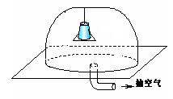
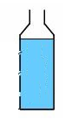
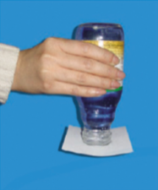

乙
甲（2）
甲（3）
甲（1）

23．（3分）在“探究二力平衡的条件”实验中，我们选择了如图甲的装置。
（1）实验中选择小卡片的目的是 ▲ 。
（2）将系于小卡片两对角的细线分别跨过左右支架上的滑轮后，在两线端挂上相同钩码如图乙所示，此时小卡片__▲___平衡；（选填“能”或“不能”）
（3）探究活动中还要求要把小卡片转过一个角度，然后再松手。这样做的目的是用于探究___▲__的两个力对物体平衡的影响。
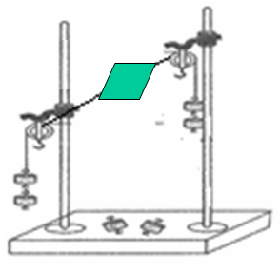
甲
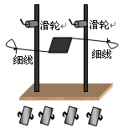

乙

24．（6分）用如图所示的实验装置探究“阻力对物体运动的影响”．
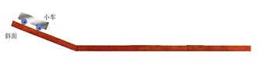
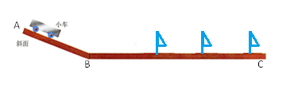
A
B
C
③
①
②

（1）每次都让小车从同一斜面的_ ▲___由静止开始滑下，是为了使小车滑到斜面底端时具有相同的 ▲ ．
（2）实验过程中，应将毛巾、棉布平整地铺在 ▲ （选填“AB”、“BC”或“AB和BC”）段．每次用小旗标注小车滑行的距离，若三次材料分别是木板、毛巾和棉布，则当所铺材料是毛巾时，小车应停在 ▲ （选填序号）位置．
（3）比较小车在不同表面滑行的距离，可以得出：阻力越小，小车运动的路程越 ▲ ．
（4）在此实验的基础上进行合理的推理，可以得到：运动物体不受外力时，它将 ▲ .

25．（5分）在探究液体内部压强的实验中
（1）如图甲所示，压强计是通过U形管中液面的 ▲ 来反映被测压强大小的．小明使用前用手轻轻按压几下橡皮膜，发现U形管两边液柱的高度几乎不变化，出现这种情况的原因可能是 ▲ ．
（2）若在使用压强计前，发现U型管内液面已有高度差，通过 ▲ 方法可以进行调节．
A．从U型管内向外倒出适量液体 B. 拆除软管重新安装 C. 向U型管内加适量液体
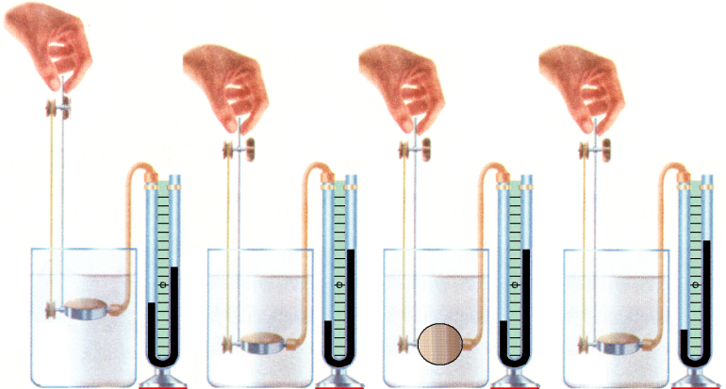
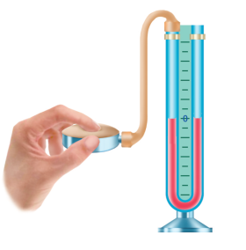
（3）排除所有问题后，小明的实验过程如图乙所示，比较 ▲ （选填序号）两幅图，可以得出： ▲ ；
乙
水
水
水
盐水
①
②
③
④
甲

26．（5分）小明利用最大刻度值标有2.5mL的一次性注射器等器材，对大气压的值进行测量．其实验步骤如下：

a．将活塞推至注射器底端，用橡皮帽封住注射器的小孔；
b．用细绳拴住注射器活塞的颈部，使绳的另一端与固定在竖直墙上的弹簧测力计的挂钩相连，然后水平向右慢慢地拉动注射器筒，如图所示．当注射器中的活塞刚开始滑动时，记下弹簧测力计的示数为5N；
c．测出注射器全部刻度的长度为4cm；
d．根据测量数据，算出大气压的值．
（1）该实验的实验原理是： ▲ ．该实验所用的器材为：注射器、弹簧测力计、细绳、橡皮帽和 ▲ ．
（2）注射器活塞的横截面积是 ▲ cm²，根据数据计算出大气压强是 ▲ Pa；
（3）小明发现，同学们在做此实验时测得的大气压值误差较大，对此小明与同学找出了下列可能的原因：①橡皮帽封住的注射器小孔中有残余气体；②活塞与注射器筒壁间有摩擦；③活塞与注射器筒壁不完全密封．
上述原因一定会使测量值小于真实值的是 ▲ ．
A．①③ B．①② C．②③ D．①②③
27．（6分）小明同学在探究影响浮力大小的因素时，做了如图甲所示的实验．请你根据小明的实验探究回答下列问题．
（1）BCDE四种情况下， ▲ 图中金属块所受到的浮力最小．
（2）做B、C两次实验，是为了探究浮力大小与 ▲ 的关系．
（3）做 ▲ 两次实验，是为了探究浮力的大小与物体浸没深度是否有关．
（4）在小明实验的基础上，根据有关实验数据，可以计算出盐水的密度为 ▲ kg/m³。
（5）小明用所学的浮力知识自制了“密度计”：选择一根饮料吸管，在其下端加适当的配重后封闭，使其能竖直漂浮在液面中。若放入水中, 水面在管的A点处；放入另一种液体中，液面在B点处（如图乙）。
① “密度计”上刻度A、B可分别表示的液体密度，则ρ液 ▲ ρ水（选填“＞”、“＜”或“=”）。
②为了使简易密度计上两条刻度线之间的距离大一些，以使测量结果更精确，你的改进方法是 ▲ 。

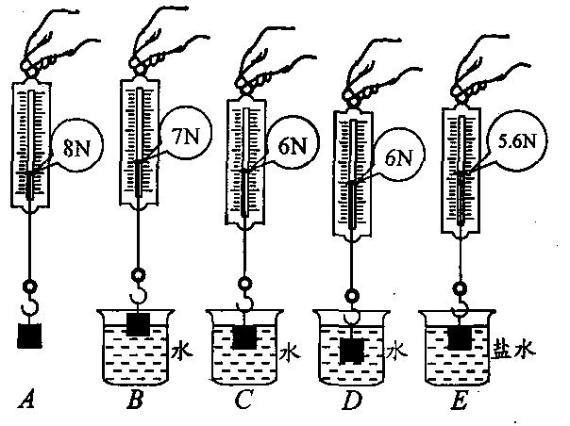
A
B

29．（7分）如图所示，将实心正方体木块轻轻地放入已侧倾放置且水已满的大烧杯内，待木块静止时，从杯中溢出75g水.该木块质地均匀，边长为5cm，木块吸收的水忽略不计，g取10N/㎏.求：
（1）木块受到的浮力；
（2）木块排开水的体积；
（3）木块的密度.

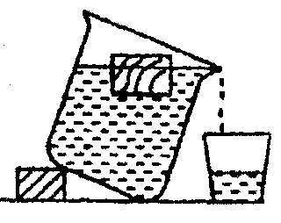

29．(7分)在海滩的案发现场留下了罪犯清晰的行走脚印，公安人员立即用蜡浇注了一只鞋模，测出鞋模的平均厚度为5cm，质量为1125g，又经测试知道要造成与脚印同样深度所需的压强为3×10⁴Pa，则罪犯体重为多少？（ρ_{蜡}=0.9×10³㎏/m³）

鼓楼区2014—2015学年度第二学期期末测试卷
八年级(下)物理参考答案
一、选择题（本题共12小题，每小题2分，共24分．每小题给出的四个选项中只有一个选项正确）

题号 | 1 | 2 | 3 | 4 | 5 | 6 | 7 | 8 | 9 | 10 | 11 | 12
答案 | B | A | C | A | D | D | C | A | B | D | B | C

二、填空题(本题共8小题，每空1分，共26分)
13．分子 质子 电子
14．（1）导热性（2）硬度
15．摩擦 力的作用是相互的 惯性 改变物体的运动状态
16．在弹性限度内，弹簧的伸长与外力成正比。乙 甲
17．42 68.4 1.1 小
18． （1）2.0 （2）2.5 （3）3 （4）5
19．（1）＞ （2） = （3）＞
20．（1）1:2 （2）80 f （3）＜
三、解答题（本题共9小题，共50分）
21.（6分）图略
22．（5分）大气压 各个方向都有大气压 落下 急 深度越深，液体压强越大
23．（3分）（1）不考虑小卡片重力的影响 （2）能 （3）不在同一直线上
24．（6分）（1）同一高度 速度．（2）BC ①（3）远（4）做匀速直线运动
25．（5分）（1）高度差 橡皮管漏气或堵塞 （2）B （3）①②/②④ 密度相同时，深度越大，压强越大/深度相同时，密度越大，压强越大
26．（5分）（1）p=$\frac{F}{S}$ 刻度尺 （2）0.625 8×10⁴ （3）A
27．（6分）（1）B （2）排开液体体积 （3）CD （4）1.2×10³kg/m³
（5）＞ （2）换更细的吸管（适当增加配重）
28．（7分）（1）F_{浮}=G_{排}=m_{排}g=75×10⁻³kg×10N/kg=0.75N （2分）
（2）V_{排}=m_{排}/ρ_{排}=75g/1g·cm⁻³=75cm³ （2分）
（3）因为漂浮，所以F_{浮}=G （1分） m_{排}=m_{物}
ρ_{木}= m/V=75g/125cm³=0.6g/cm³ （2分）
29．（7分）29．（7分）$V_{蜡}=\frac{m_{蜡}}{ρ_{蜡}}=\frac{1\text{.}\text{125}\text{kg}}{0\text{.}9×{\text{10}}^{3}{\text{kg}}/{m^{3}}}=1\text{.}\text{25}×{\text{10}}^{\text{-3}}m^{3}$ （2分）
$S=\frac{V_{蜡}}{h_{蜡}}=\frac{1\text{.}\text{25}×{\text{10}}^{−3}m^{3}}{5×{\text{10}}^{−2}m}=$2.5×10⁻²m² （2分）
G=F=pS=3×10⁴Pa×2.5×10⁻²m²=750N （3分）

